**Лабораторная работа 5**

**Классы, виды отношений. Наследование.**

**Цель работы:** Получение теоретических знаний в области разработки классов, получение практических навыков реализаций классов и отношений между ними.

**Задание к работе:** В соответствии с вариантом (((номер по списку + 5)%10)+1) выполнить построение объектной модели (использовать не менее 5 объектов) заданной предметной области (задание 1), разработать диаграмму классов для описанной объектной модели (не менее 7 классов), и реализовать предложенные классы (задание 2).

**Вариант 8**

Задание 1

Электронный справочник организации.

Задание 2

1. Создать абстрактный класс Телефонный_справочник с методами, позволяющими вывести на экран информацию о записях в телефонном справочнике, а также определить соответствие записи критерию поиска.

2. Создать производные классы: Персона (фамилия, адрес, номер телефона), Организация (название, адрес, телефон, факс, контактное лицо), Друг (фамилия, адрес, номер телефона, дата рождения) со своими методами вывода информации на экран, и определения соответствия искомому типу.

3. Создать базу (массив) из n записей телефонного справочника, вывести полную информацию из базы на экран, а также организовать поиск в базе по фамилии, и названию.

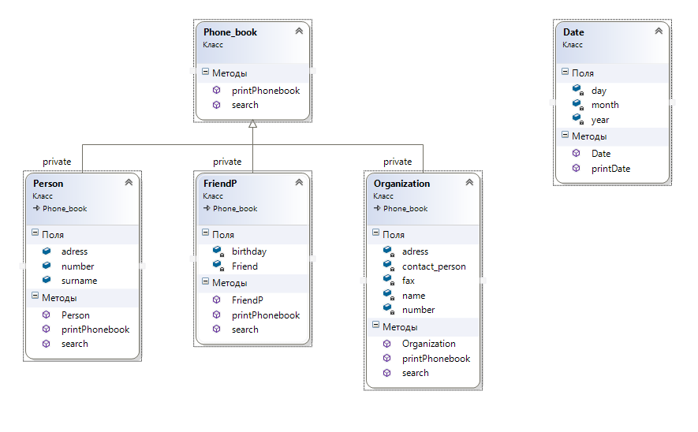

**Содержание файла «Phonebook.h»:**

#progma once

Class Phone_book